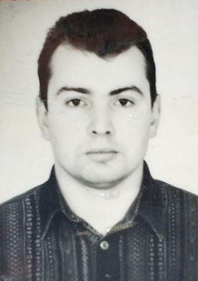
Алехин Вадим Владимирович

Дата рождения | 16 сентября 1977 года
Место рождения | гор. Семипалатинск
Адрес постоянной регистрации | Краснодарский край, Тбилисский район,  ст. Тбилисская, ул. Октябрьская, 400
Образование (когда и какие учеб. заведения закончил) | высшее, Таганрогский радиотехнический университет,  1999 год
Специальность по образованию | проектирование и технология радиоэлектронных средств, инженер
Ученая степень | нет
Нахождение в статусе депутата  выборных органов | 2019 г. депутат четвертого созыва Тбилисского сельского поселения Тбилисского района
Государственные награды | нет
Членство (участие) в общественных объединениях (организациях, движениях) | нет
Членство в партии (год вступления)/беспартийный | б/п
Партийная должность | нет

ТРУДОВАЯ ДЕЯТЕЛЬНОСТЬ
Год начала -  год окончания | Должность, место работы
1 июня 1999 г и по настоящее время | ИП Алехин В.В.

Контактные телефоны: моб.: +7 (909) 454-71-77

